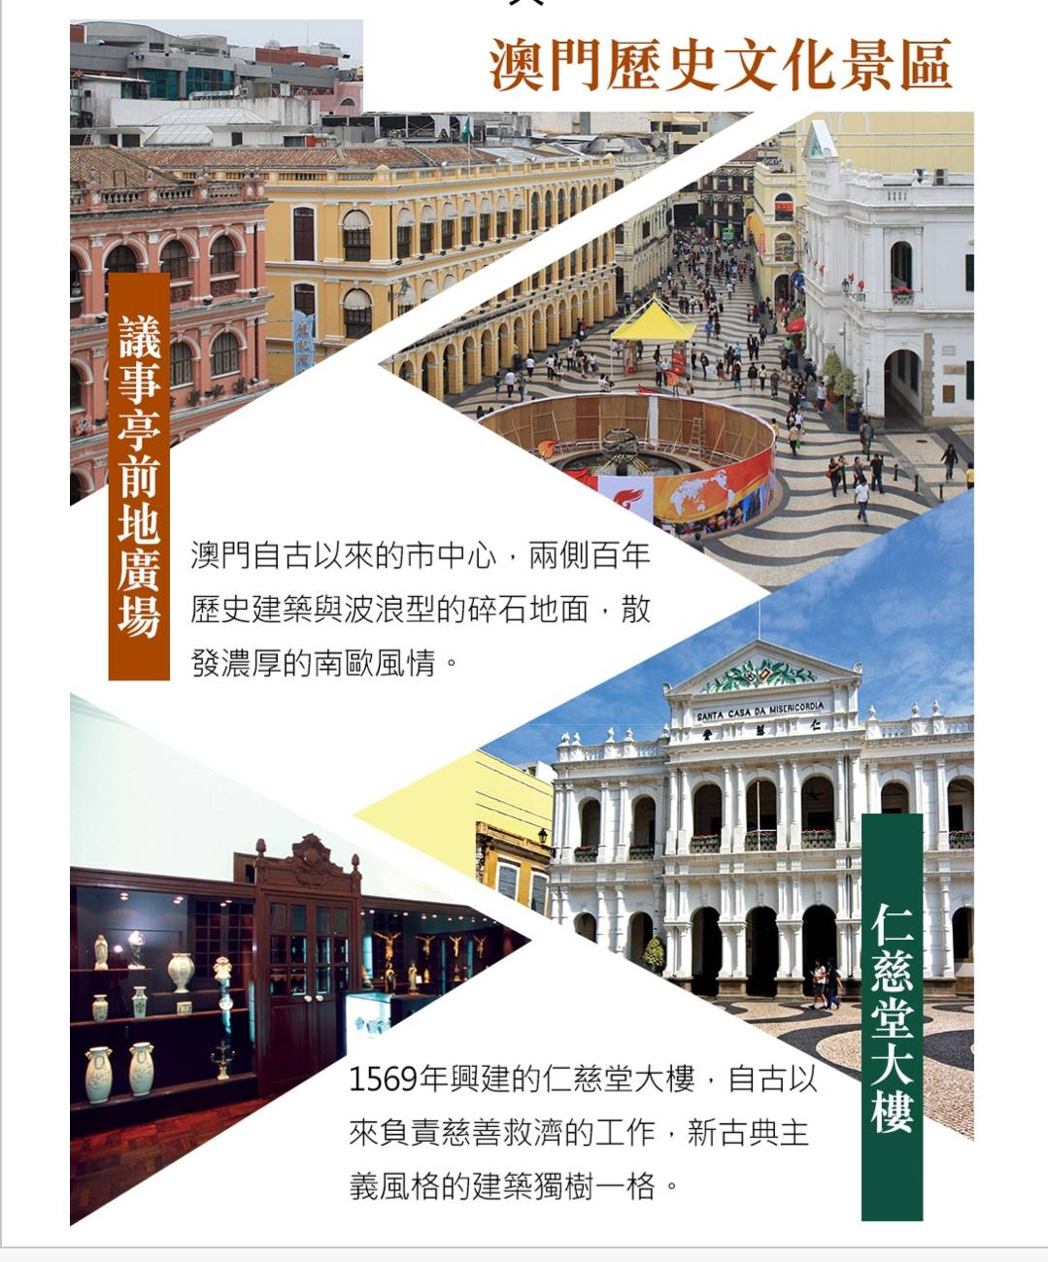

**澳門 珠海 將門 順德大灣區推介會**

**中華民國旅行業經理人協會**